**МИНОБРНАУКИ РОССИИ**

**Санкт-Петербургский государственный**

**электротехнический университет**

**«ЛЭТИ» им. В.И. Ульянова (Ленина)**

**Кафедра МО ЭВМ**

отчет

**по лабораторной работе №3**

**по дисциплине «Операционные системы»**

Тема: «Исследование организации управления основной памятью»

|  |  |  |
| --- | --- | --- |
| Студент гр. 6381 |  | Попов Н.В. |
| Преподаватель |  | Губкин А.Ф. |

Санкт-Петербург

2018

**Постановка задачи.**

Цель работы: Исследование организации управления памятью, а также структур данных и работы функций управления памятью ядра операционной системы.

Описание функций:

1. TETR_TO_HEX: вспомогательная функция для работы функции BYTE_TO_HEX.
2. BYTE_TO_HEX: переводит число AL в коды символов 16-ой с/с, записывая получившееся в bl и bh.
3. WRD_TO_HEX: переводит число AX в строку в 16-ой с/с, записывая получившееся в di, начиная с младшей цифры.
4. PRINT_STR: выводит строку, помещенную в DX.
5. PRINT_SIZE: переводит из Кб в байты число АХ и выводит его.
6. AMOUNT_OF_AVAILABLE_MEMORY: выводит количество доступной памяти.
7. EXTENDED_MEMORY_SIZE: выводит размер расширенной памяти.
8. CHAIN_OF_MEMORY_CONTROL_BLOCKS: выводит цепочку блоков управления памятью.
9. FREE_MEM: освобождает память, которая не занята программой, и обрабатывает корректное завершение.
10. MEMORY_ALLOCATION: запрашивает 64 Кб памяти и обрабатывает корректное завершение.
11. TEST_ERROR: проводит проверку на корректное завершение функций ядра.

Последовательность действий, выполняемых утилитой:

1. Шаг 1:
   1. Определение и печать количества доступной памяти.
   2. Определение и печать размера расширенной памяти.
   3. Определение и печать цепочки блоков управления памятью.

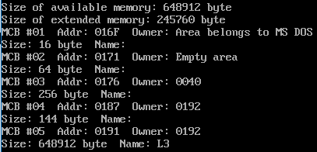

Рисунок 1. Работа программы L3.COM(Шаг 1).

1. Шаг 2:
   1. Освобождение памяти, которую программа не занимает.
   2. Пункты а-с шага 1.

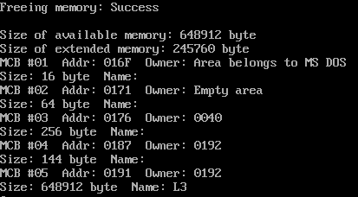

Рисунок 2. Работа программы L3.COM(Шаг 2).

1. Шаг 3:
   1. Освобождение памяти, которую программа не занимает.
   2. Запрашивание 64х Кб памяти.
   3. Пункты а-с шага 1.

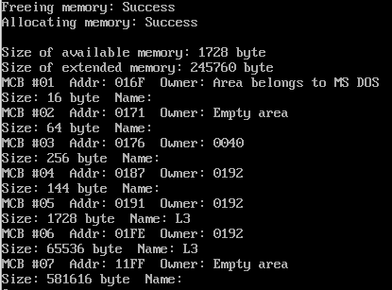

Рисунок 3. Работа программы L3.COM(Шаг 3).

1. Шаг 4:
   1. Запрашивание 64х Кб памяти.
   2. Освобождение памяти, которую программа не занимает.
   3. Пункты а-с шага 1.

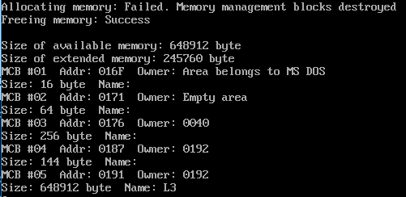

Рисунок 4. Работа программы L3.COM(Шаг 4).

**Заключение.**

В процессе выполнения данной лабораторной работы была исследована организация управления памятью, структур данных и работы функций управления памятью ядра операционной системы.

**Ответы на контрольные вопросы.**

1. **Что означает «доступный объём памяти»?**

Доступная память – это память, занимаемая и используемая программой.

1. **Где MCB блок Вашей программы в списке?**

MCB блок текущей программы находится в конце списка.

1. **Какой размер памяти занимает программа в каждом случае?**

Программа занимает всю наличную память. Однако с помощью функции 4Аh можно оставить программе ровно столько памяти сколько ей требуется. В нашем случае размер памяти – 648912 байт.

**Приложение А**

**Исходный код L2.asm**

PROG SEGMENT

ASSUME CS:PROG, DS:PROG, ES:NOTHING, SS:NOTHING

ORG 100H

START:

jmp main

;Данные

avail_mem db 13,10,"Size of available memory: $"

exten_mem db 13,10,"Size of extended memory: $"

str_MCB db "MCB #0 Addr: Owner: $"

str_size db 13, 10, "Size: $"

str_own_name db " Name: $"

str_own_1 db "Empty area$"

str_own_2 db "Area belongs to OS XMS UMB driver $"

str_own_3 db "Area of excluded upper driver memory $"

str_own_4 db "Area belongs to MS DOS $"

str_own_5 db "Area occuped by control block 386MAX UMB $"

str_own_6 db "Area blocked 386MAX $"

str_own_7 db "Area belongs 386MAX UMB$"

str_owner db " $"

str_Byte db " byte$"

str_enter db 13,10,"$"

fr_mem db "Freeing memory: $"

al_mem db "Allocating memory: $"

er7 db "Failed. Memory management blocks destroyed",13,10,"$"

er8 db "Failed. Not enough memory",13,10,"$"

er9 db "Failed. ES contains invalid address",13,10,"$"

er_unk db "Failed. Unknown error",13,10,"$"

success db "Success",13,10,"$"

;---------------------Procedures-------------------

TETR_TO_HEX PROC NEAR

and al,0fh

cmp AL,09

jbe NEXT

add AL,07

NEXT:

add AL,30h

ret

TETR_TO_HEX ENDP

;--------------------------------------------------

BYTE_TO_HEX PROC near;байт в AL переводится в два символа шестн. числа в AX

push CX

mov AH,AL

call TETR_TO_HEX

xchg AL,AH

mov CL,4

shr AL,CL

call TETR_TO_HEX ; в AL старшая цифра

pop CX ; в AH младшая

ret

BYTE_TO_HEX ENDP

;--------------------------------------------------

WRD_TO_HEX PROC near ;перевод в 16 с/с 16-ти разрядного числа

push BX ;AX - число, DI - адрес последего символа

mov BH,AH

call BYTE_TO_HEX

mov [DI],AH

dec DI

mov [DI],AL

dec DI

mov AL,BH

call BYTE_TO_HEX

mov [DI],AH

dec DI

mov [DI],AL

pop BX

ret

WRD_TO_HEX ENDP

;--------------------------------------------------

BYTE_TO_DEC PROC near ; перевод в 10с/с, SI - адрес поля младшей цифры

push CX

push DX

xor AH,AH

xor DX,DX

mov CX,10

loop_bd:

div CX

or DL,30h

mov [SI],DL

dec SI

xor DX,DX

cmp AX,10

jae loop_bd

cmp AL,00h

je end_l

or AL,30h

mov [SI],AL

end_l:

pop DX

pop CX

ret

BYTE_TO_DEC ENDP

;--------------------------------------------------

PRINT_STR PROC near ;Печать строки, помещенной в DX

push ax

mov ah,09h

int 21h

pop ax

ret

PRINT_STR ENDP

;--------------------------------------------------

PRINT_SIZE PROC near

mov bx,10h

mul bx

mov bx,0ah

xor cx,cx

del:

div bx

push dx

inc cx

xor dx,dx

cmp ax,0

jnz del

writeSymb:

pop dx

or dl,30h

mov ah,02h

int 21h

loop writeSymb

ret

PRINT_SIZE ENDP

;--------------------------------------------------

AMOUNT_OF_AVAILABLE_MEMORY PROC NEAR

mov ah,4Ah

mov bx,0FFFFh

int 21h

mov ax,bx

lea dx,avail_mem

call PRINT_STR

call PRINT_SIZE

lea dx,str_Byte

call PRINT_STR

ret

AMOUNT_OF_AVAILABLE_MEMORY ENDP

;--------------------------------------------------

EXTENDED_MEMORY_SIZE PROC NEAR

mov al,30h

out 70h,al

in al,71h

mov bl,al

mov al,31h

out 70h,al

in al,71h

mov bh,al

mov ax,bx

lea dx,exten_mem

call PRINT_STR

call PRINT_SIZE

lea dx,str_Byte

call PRINT_STR

ret

EXTENDED_MEMORY_SIZE ENDP

;--------------------------------------------------

CHAIN_OF_MEMORY_CONTROL_BLOCKS PROC NEAR

mov ah,52h

int 21h

mov ax,es:[bx-2]

mov es,ax

xor cx,cx

inc cx

lea dx, str_enter

call PRINT_STR

nextMCB:

; lea dx, string_enter

; call PRINT_STR

lea si, str_MCB

add si, 6

mov al,cl

push cx

call BYTE_TO_DEC

mov ax,es

lea di,str_MCB

add di,18

call WRD_TO_HEX

xor ah,ah

mov al,es:[0]

push ax

mov ax,es:[1]

lea dx,str_MCB

call PRINT_STR

cmp ax,0000h

je g1

cmp ax,0006h

je g2

cmp ax,0007h

je g3

cmp ax,0008h

je g4

cmp ax,0FFFAh

je g5

cmp ax,0FFFDh

je g6

cmp ax,0FFFEh

je g7

lea di,str_owner

add di, 3

call WRD_TO_HEX

lea dx,str_owner

call PRINT_STR

jmp go

g1:

lea dx,str_own_1

call PRINT_STR

jmp go

g2:

lea dx,str_own_2

call PRINT_STR

jmp go

g3:

lea dx,str_own_3

call PRINT_STR

jmp go

g4:

lea dx,str_own_4

call PRINT_STR

jmp go

g5:

lea dx,str_own_5

call PRINT_STR

jmp go

g6:

lea dx,str_own_6

call PRINT_STR

jmp go

g7:

lea dx,str_own_7

call PRINT_STR

go:

mov ax,es:[3]

lea dx,str_size

call PRINT_STR

call PRINT_SIZE

lea dx,str_Byte

call PRINT_STR

lea dx,str_own_name

call PRINT_STR

mov cx,8

xor di,di

write:

mov dl,es:[di+8]

mov ah,02h

int 21h

inc di

loop write

mov ax,es:[3]

mov bx,es

add bx,ax

inc bx

mov es,bx

pop ax

pop cx

inc cx

cmp al,5ah

je exit

cmp al,4dh

jne exit

lea dx,str_enter

call PRINT_STR

jmp nextMCB

exit:

ret

CHAIN_OF_MEMORY_CONTROL_BLOCKS ENDP

;--------------------------------------------------

FREE_MEM PROC NEAR

lea dx,fr_mem

call PRINT_STR

lea BX, newstk

mov CL,04h

add BX,10Fh

shr BX, CL

mov AH,4Ah

int 21h

call TEST_ERROR

ret

FREE_MEM ENDP

;--------------------------------------------------

MEMORY_ALLOCATION PROC NEAR

lea dx,al_mem

call PRINT_STR

mov ah,48h

mov bx,1000h

int 21h

call TEST_ERROR

ret

MEMORY_ALLOCATION ENDP

;--------------------------------------------------

TEST_ERROR PROC NEAR

jnc ok

cmp ax,07h

lea dx,er7

call PRINT_STR

jmp ex

cmp ax,08h

lea dx,er8

call PRINT_STR

jmp ex

cmp ax,09h

lea dx,er9

call PRINT_STR

jmp ex

lea dx,er_unk

call PRINT_STR

jmp ex

ok:

lea dx,success

call PRINT_STR

ex:

ret

TEST_ERROR ENDP

;------------------------CODE----------------------

main:

call FREE_MEM

call MEMORY_ALLOCATION

call AMOUNT_OF_AVAILABLE_MEMORY

call EXTENDED_MEMORY_SIZE

call CHAIN_OF_MEMORY_CONTROL_BLOCKS

xor AL,AL

mov AH,4Ch

int 21H

dw 64 dup(?)

newstk=$

PROG ENDS

END START